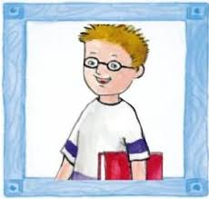Φίλοι μου η σωστή ορθογραφία είναι και αυτή πολύ σημαντική για κάθε μαθητή. Ας μην χάνουμε καιρό λοιπόν. Αφού έχουμε το χρόνο ας μάθουμε όσες περισσότερες λέξεις μπορούμε. Σας έχω γράψει παρακάτω μερικές από τις λέξεις κλειδιά που έχουμε κάνει ως τώρα από το δεύτερο τεύχος. Θα ξαναδιαβάσετε λοιπόν όλες αυτές τις λέξεις. Κάθε μέρα όσες μπορείτε. Εγώ προτείνω 5 λέξεις κάθε μέρα.

Προσοχή: μην διαβάζετε τις λέξεις μόνο για μια μέρα. Προσπαθήστε να τις απομνημονεύσετε καλά.

|  |  |  |
| --- | --- | --- |
| Μολύβι | Ανοίγω | Σπάγκος |
| Ψυγείο | Όνειρα | Ελεύθερος |
| Καινούριος | Βυθός | Ευχαριστώ |
| Μαθητής | Ζωγραφίζω | Ευχή |
| Παιδί | Αγγίζω | Ταχυδρομείο |
| Οικόπεδο | Αγκάθι | Ταυτότητα |
| Πολυκατοικία | Κλειδί | Αύριο |

Δεν είναι γραμμένες όλες οι λέξεις κλειδιά. Έχω επιλέξει εγώ μερικές και τις έγραψα στο παραπάνω πίνακα.

Με αγάπη

Κυρία Φρειδερίκη